ROS学习笔记（一）：
- 节点Node（执行单元）
- 执行具体任务的进程，独立运行的可执行文件；
- 不同节点可使用不同的编程语言，可分布式运行在不同的主机；
- 节点在系统中的名称必须是唯一的
- 节点管理器ROS Master（控制中心）
- 为节点提供命名和注册服务；
- 跟踪和记录话题/服务通信，辅助节点互相查找，建立连接；
- 提供参数服务器，节点使用此服务器存储和检索运行时的参数
- 话题topic（异步通信机制）————单向传输
- 节点间用来传输数据的重要总线
- 使用发布（publisher）/订阅（subscriber）模型，数据由发布者传输到订阅者，同一个话题的订阅者或发布者可以不唯一。
- 适用于，数据传输
- 消息message（话题数据）
- 具有一定的类型和数据结构，包括ROS提供的标准类型和用户自定义类型；
- 使用与编程语言无关的.msg文件定义，编译过程中生成对应的代码文件。
- 服务servie（同步通信机制）————有反馈通信
- 使用客户端/服务器（c/s）模型，客户端发送请求数据，服务器完成处理后返回应答数据；
- 使用编程语言无关的.srv文件定义请求和应答数据结构，编译过程中生成对应的代码文件
- 适用于逻辑处理，从而修改配置文件
- 参数parameter（全局共享字典）
- 可以通过网络访问共享，多变量字典
- 节点使用此服务器来存储和检索运行时的参数；
- 适合存储静态，非二进制的配置参数，不适合存储动态配置的数据；
- Talker-------(setparam(’a’,1))---→ros master←-----(getparam(‘a’))---------listener(1);
- 功能包package
- ros软件的基本单元，包含节点源码，配置文件，数据定义等
- 完成某一具体任务（人脸识别，目标检测）
- 完成同一目的的多个功能包组织形成 元功能包(meta packages)
- 功能包清单package manifest
记录功能包的基本信息，包含作者信息，许可信息，依赖选项，编译标志等

ROS学习笔记（二）：
Ros命令行工具：
以小海龟仿真器为例
- 启动ros master：#roscore
- 启动小海龟仿真器：#rosrun turtlesim turtlesim_node
- 启动小海龟控制节点：#rosrun turtlesim turtle_teleop_key

Rqt_graph: 显示计算图可视化工具
Rosnode list:列出所有节点
Rosnode info：查看节点具体信息（发布/订阅的话题，服务（需要的配置信息），进程pid号）
Rostopic list：当前系统所有话题列表
Rostopic pub（-r+rate：表示以rate频率持续发送topic） +话题名+话题数据结构（可以修改其数据，eg线速度或角速度）【双Tab补齐】
Rosmsg show:显示信息数据结构
Rosservice list：查看服务列表
Rosbag record:话题记录（-a –O：保存所有内容）
Rosbag play：复现话题
创建工作空间
- 工作空间（存放工程）
Src：代码空间
Build：编译空间
Devel：开发空间
Install：安装空间
- 创建工作空间：
Mkdir –p ~/catkin_ws/src
Cd ~/catkin_ws/src
Catkin_init_workspace
- 编译工作空间：
Cd ~/catkin_ws/
Catkin_make
- 设置环境变量
Source devel/setup.bash
- 检查环境变量
Echo $ROS_PACKAGE_PATH
（6） 创建功能包
Catkin_create_pkg<packagename>[depend1][depend2][depend3]
（7） 编译功能包
Cd ~/catkin_ws
Catkin_make
Source ~/catkin_ws/devel/setup.bash
[注]同一工作空间下，不允许存在同名功能包
Cmakelist.txt-----→主要用于存放制定编译的规则
Package.xml------→主要存放package信息（包括作者，email，依赖项等）

ROS学习笔记（三）：
Publisher编程实现
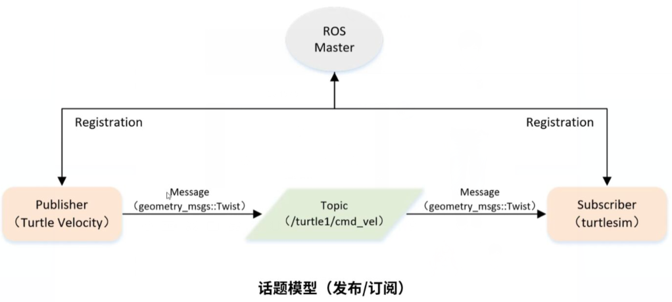
创建learning_topic包/src下建立[velocity_publisher.cpp]该例程将发布turtle1/cmd_vel话题，消息类型:geometry_msgs::Twist(线速度角速度消息)
#include <ros/ros.h>
#include<geometry_msgs/Twist.h>

Int main(int argc,char **argv)
{
//ros节点初始化，告诉rosmater，节点名为” velocity_publisher”
Ros::init(argc,argv,’velocity_publisher’);

//创建节点句柄
Ros::NodeHand n;

//创建publisher，发布名为/turtle1/cmd_vel的topic，消息数据类型为geometry_msgs::Twist，队列长度为10
Ros::publisher turtle_vel_pub = n.advertise<geometry_msgs::Twist>(‘/turtle1/cmd_vel’,10);

//设置循环频率为10，每秒循环10次
Ros::Rate loop_rate(10);

Int count=0;
While(ros::ok())
{
//初始化geometry_msgs::Twist类型()的消息
geometry_msgs::Twist vel_msg;//类或结构体对象
vel_msg.linear.x=0.5//修改线速度x的值
vel_msg.angular.z=0.5//修改角速度z的值

//发布消息
turtle_vel_pub.Publish(vel_msg);
ROS_INFO(“publish turtle velocity command[%0.2f m/s,%0.2f rad/s]”, vel_msg.linear.x, vel_msg.angular.z);

//按照循环频率延时
Loop_rate.sleep();
}
Return 0;
}

- 初始化ros节点
- 向ros master注册节点信息，包括发布的话题名和话题中的消息类型
- 创建消息数据；
- 按照一定频率循环发布消息

配置cmakelist.txt文件
- 设置需要编译的代码和生成的可执行文件
Add_executable(velocity_publisher src/velocity_publisher.cpp)
- 设置链接库
Target_link_libraries(velocity_publisher ${ catkin_LIBRARIES })

编译：
$Cd ~/catkin_ws
$Catkin_make
$Source ~/catkin_ws/devel/setup.bash
$roscore
$rosrun turtlesim turtlesim_node
$rosrun learning_topic velocity_publisher

ROS学习笔记（四）：
subscriber编程实现：
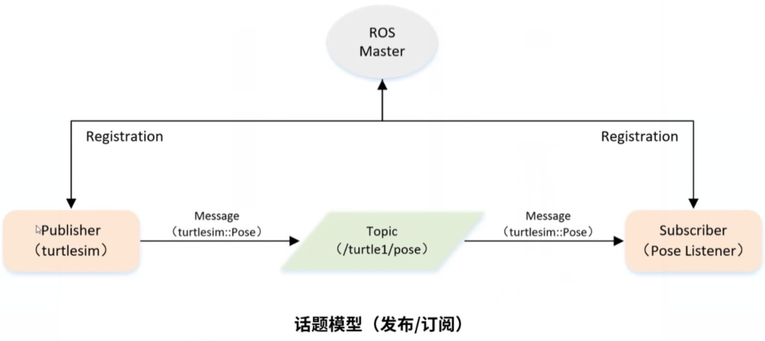
[pose_subscriber.cpp]该例程将订阅/turtle1/pose话题，消息类型为turtlesim::Pose

#include <ros/ros.h>
#include”turtle1/pose.h”

//接收到订阅后的消息后，会进入消息回调函数（类似一个中断）
Void poseCallback(const turtlesim::Pose::Constrptr& msg)
{
ROS_INFO(“turtle pose:[x=%0.2f,y=%0.2f]”,msg->x,msg->y);
}
Int main(int argc,char **argv)
{
//ros节点初始化，告诉rosmater，节点名为” pose_subscriber”
Ros::init(argc,argv,’ pose_subscriber’);

//创建节点句柄,管理节点链接资源
Ros::NodeHand n;

//创建Subscriber，发布名为/turtle1/pose的topic，注册回调函数poseCallback，队列长度为10(订阅缓冲区作用)
Ros:: Subscriber pose_sub = n.subscribe (‘/turtle1/pose’,10, poseCallback);

//循环等待回调函数
Ros::spin();
}
Return 0;
}

- 初始化ros节点
- 订阅需要的话题
- 循环等待话题消息，接收到消息后进入回调函数；
- 在回调函数中完成消息处理

配置cmakelist.txt文件
- 设置需要编译的代码和生成的可执行文件
Add_executable(pose_subscriber src/pose_subscriber.cpp)
- 设置链接库
Target_link_libraries(pose_subscriber ${ catkin_LIBRARIES })

编译：
$Cd ~/catkin_ws
$Catkin_make
$Source ~/catkin_ws/devel/setup.bash
$roscore
$rosrun turtlesim turtlesim_node
$rosrun learning_topic pose_subscriber

ROS学习笔记（五）：
话题消息的定义和使用：
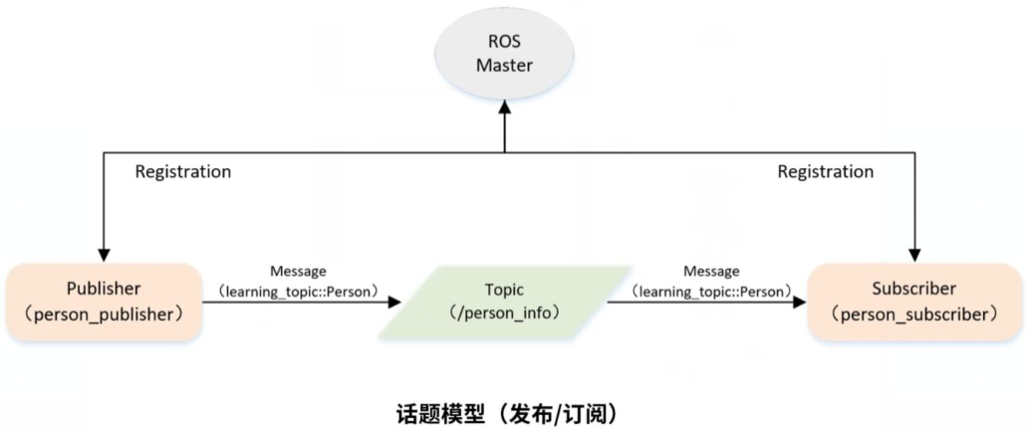
自定义消息：
- 定义msg文件
Person.msg文件如下：
String name
Uint sex
Uint age

Uint unknow=0
Uint male=1
Uint female=2
- 在package.xml中添加功能包依赖
编译依赖：
<build_depend>message_generation</build_depend>
执行依赖：
<exec_depend>message_runtime</exec_depend>
- 在cmakelist.txt中添加编译选项
Find_package(…… message_generation)

Add_message_files(FILES Person.msg)
Generate_message(DEPENDENCIES std_msgs)

Catkin_package(…… message_runtime)
- 编译生成语言相关文件
在learning_topic创建msg文件，在devel生成person.h文件，在后面publisher和subscriber中会用到消息类型learning_topic::person,和调用person.h头文件
Cmakelist.txt中添加
Add_executable(person_publisher src/person_publisher.cpp)
Target_link_libraries(person_publisher ${ catkin_LIBRARIES })
Add_dependencies(person_publisher $(PROJECT_NAME)_generate_message_cpp)

Add_executable(person_subscriber src/person_subscriber.cpp)
Target_link_libraries(person_subscriber ${ catkin_LIBRARIES })
Add_dependencies(person_publisher $(PROJECT_NAME)_generate_message_cpp)
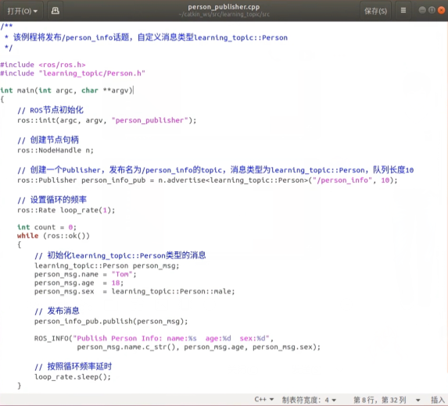
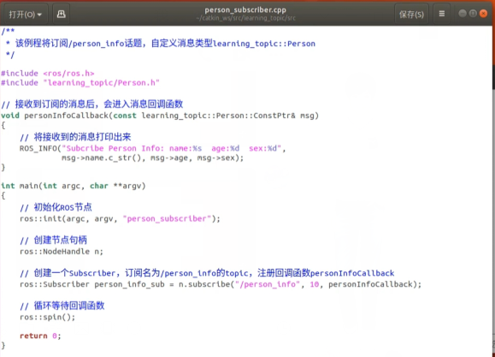
ROS学习笔记（六）：
客户端client编程：
创建一个功能包learning_service 依赖项：rospy,roscpp,std_msgs,geometry_msgs，turtlesim
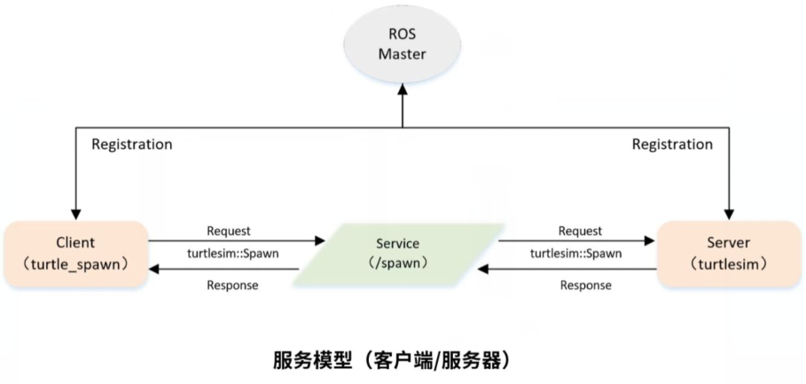
- 初始化ros节点
- 创建一个cilent实例
- 发布服务请求数据
- 等待server处理之后的结果

【turtle_spawn.cpp】该例程请求/spawn服务，服务数据类型为turtlesim：：spawn
#include<ros/ros.h>
#include<turtlesim/spawn.h>

Int main(int argc,char **argv)
{
//初始化ros节点，告诉rosmaster，一个节点名为”turtle_spawn”的节点创建
Ros::init(argc,argv,”turtle_spawn”);

//创建节点句柄
Ros：：NodeHandle node;

//发现/spawn服务后，创建一个服务客户端，连接名为/spawn的服务service
Ros::service::WaitForService(“/spawn”);
Ros::ServiceClient add_turtle=node.serviceClient<turtlesim::spawn>(“/spawn”);

//初始化turtlesim::spawn请求数据
Turtlesim::spawn srv;
srv.request.x=3.0;
srv.request.y=2.0;
srv.request.name=”turtle2”;

//请求服务调用
ROS_INFO(“call service to spawn turtle[x=%0.2f,y=%0.2f,name=%s]”,srv.request.x, srv.request.y, srv.request.name.c_str());
Add_turtle.call(srv);//等待服务器响应

//显示服务调用结果
ROS_INFO(“spawn turtle successfully[name:%s]”, ser.request.name.c_str());

Return 0;
}

配置cmakelist.txt文件
- 设置需要编译的代码和生成的可执行文件
Add_executable(turtle_spawn src/turtle_spawn.cpp)
- 设置链接库
Target_link_libraries(turtle_spawn ${ catkin_LIBRARIES })

编译：
$Cd ~/catkin_ws
$Catkin_make
$Source ~/catkin_ws/devel/setup.bash
$roscore
$rosrun turtlesim turtlesim_node
$rosrun learning_service turtle_spawn

ROS学习笔记（六）：
服务端server编程：
创建一个功能包learning_service 依赖项：rospy,roscpp,std_msgs,geometry_msgs，turtlesim
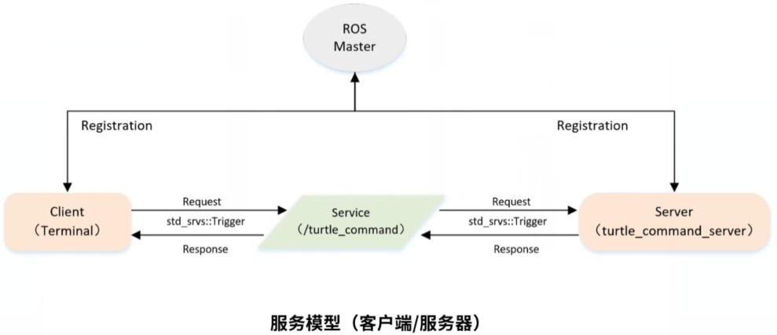
- 初始化ros节点
- 创建server实例
- 循环等待服务请求，进入回调函数
- 在回调函数中完成服务功能的处理，并反馈应答数据

[turtle_command_server.cpp]该例程将执行/turtle_command服务，服务数据类型std_srvs/Trigger

#include<ros/ros.h>
#include<geometry_msgs/Twist.h>
#include<std_srvs/Trigger.h>

Ros::publisher turtle_vel_pub;
Bool pubCommand=false;

//service回调函数，输入参数request，输出参数response
Bool commandback(std_srvs::Trigger::Request &req, std_srvs::Trigger::Response &res)
{
Pubcommand=!pubcommand;
//显示请求数据
ROS_INFO(“publish turtle velocity command[%s]”,pubCommand==true?”yes”:”no”);

//设置反馈数据
Res.success=true;
Res.message=”change turtle command state”;
Return true;
}

Int main(int argc,char **argv)
{
//初始化ros节点，告诉rosmaster，一个节点名为”turtle_command_server”的节点创建
Ros::init(argc,argv,” turtle_command_server”);

//创建节点句柄
Ros：：NodeHandle node;

//创建名为/turtle_command服务service,注册回调函数commandcallback
Ros::Serviceserver command_service=n.advertiseService(“/turtle_command”, commandcallback);

//创建一个publisher，发布名为/turtle/cmd_vel的topic,消息类型为geometry_msgs::Twist,队列长度为10
Turtle_vel_pub=n.advertise<geometry_msgs::Twist>(“/turtle/cmd_vel”,10);

//循环等待回调函数
ROS_INFFO(“ready to recive turtle command”);

//设置循环频率为10，每秒循环10次
Ros::Rate loop_rate(10);

While(ros::ok())
{
//查看一次回调函数队列
Ros::spinOnce（）；

//如果标志位true，发布速度指令
If(pubCommand)
{
geometry_msgs::Twist vel_msg;//类或结构体对象
vel_msg.linear.x=0.5//修改线速度x的值
vel_msg.angular.z=0.5//修改角速度z的值
turtle_vel_pub.publish(vel_msg); //发布消息

}

//按照循环频率延时
Loop_rate.sleep();

Return 0;
}
配置cmakelist.txt文件
- 设置需要编译的代码和生成的可执行文件
Add_executable(turtle_command_server src/ turtle_command_server.cpp)
- 设置链接库
Target_link_libraries(turtle_command_server ${ catkin_LIBRARIES })

编译：
$Cd ~/catkin_ws
$Catkin_make
$Source ~/catkin_ws/devel/setup.bash
$roscore
$rosrun turtlesim turtlesim_node
$rosrun learning_service turtle_command_server
$rosservice call /turtle_command “{}”

服务器接受数据为publish的turtle_command运动topic，在回调函数commandcallback设置标志位，类似于开关作用控制其是否开始运动

ROS学习笔记（七）：
服务数据的定义和使用：
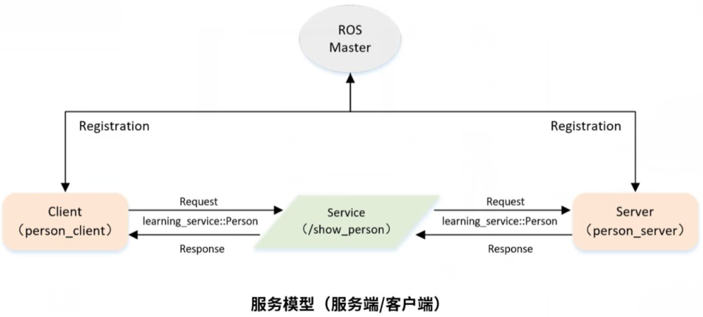
自定义消息：
（1）定义srv文件
Person.srv文件如下：
String name
Uint sex
Uint age

Uint unknow=0
Uint male=1
Uint female=2
———
String result
在———以上为request数据，以下为response数据
（2）在package.xml中添加功能包依赖
编译依赖：
<build_depend>message_generation</build_depend>
执行依赖：
<exec_depend>message_runtime</exec_depend>
（3）在cmakelist.txt中添加编译选项
Find_package(…… message_generation)

Add_message_files(FILES Person.srv)
Generate_message(DEPENDENCIES std_msgs)

Catkin_package(…… message_runtime)
（4）编译生成语言相关文件

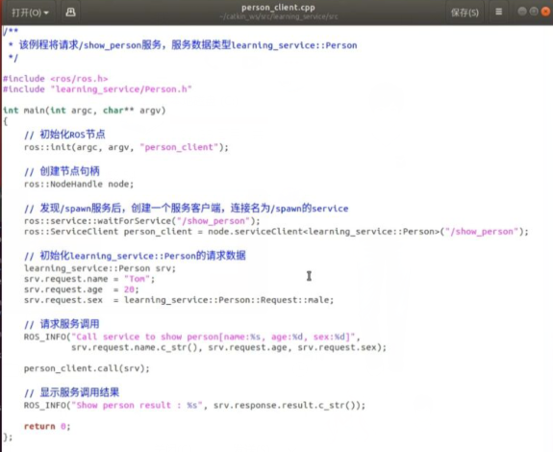
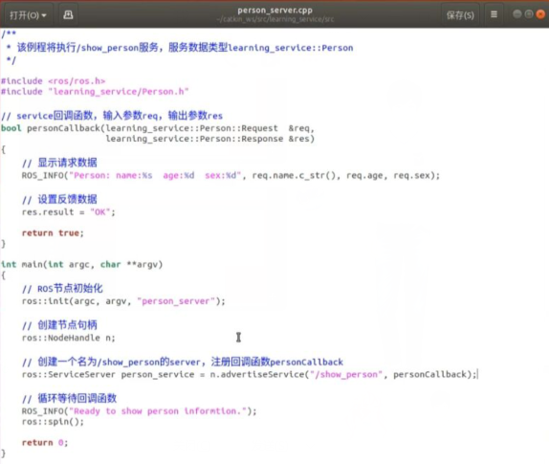
在learning_service创建srv文件，在devel生成person.h, person_request.h,person_response.h,文件，在后面person_client和person_server中会用到消息类型learning_service::person,和调用person.h头文件
Cmakelist.txt中添加
Add_executable(person_client src/person_client.cpp)
Target_link_libraries(person_client ${ catkin_LIBRARIES })
Add_dependencies(person_client $(PROJECT_NAME)_gencpp)

Add_executable(person_server src/ person_server.cpp)
Target_link_libraries(person_server ${ catkin_LIBRARIES })
Add_dependencies(person_server $(PROJECT_NAME)_gencpp)

编译：
$Cd ~/catkin_ws
$Catkin_make
$Source ~/catkin_ws/devel/setup.bash
$roscore
$rosrun learning_service peson_server
$rosrun learning_service peson_client

ROS学习笔记（八）：
Ros坐标系管理系统TF：
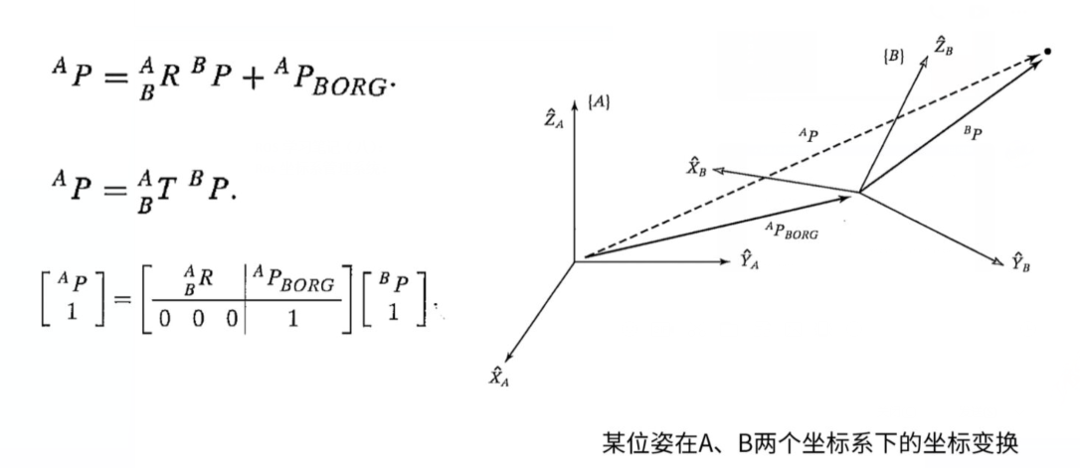
附：机器人位姿坐标变换：
- 自由度：
运动副：两个刚体直接接触而构成的可动连接
低副：面接触运动副（包括转动副和移动副）；高副：点，线接触运动副
自由度计算公式：自由度=3*活动构件个数-2*低副个数-高副个数
- 旋转矩阵
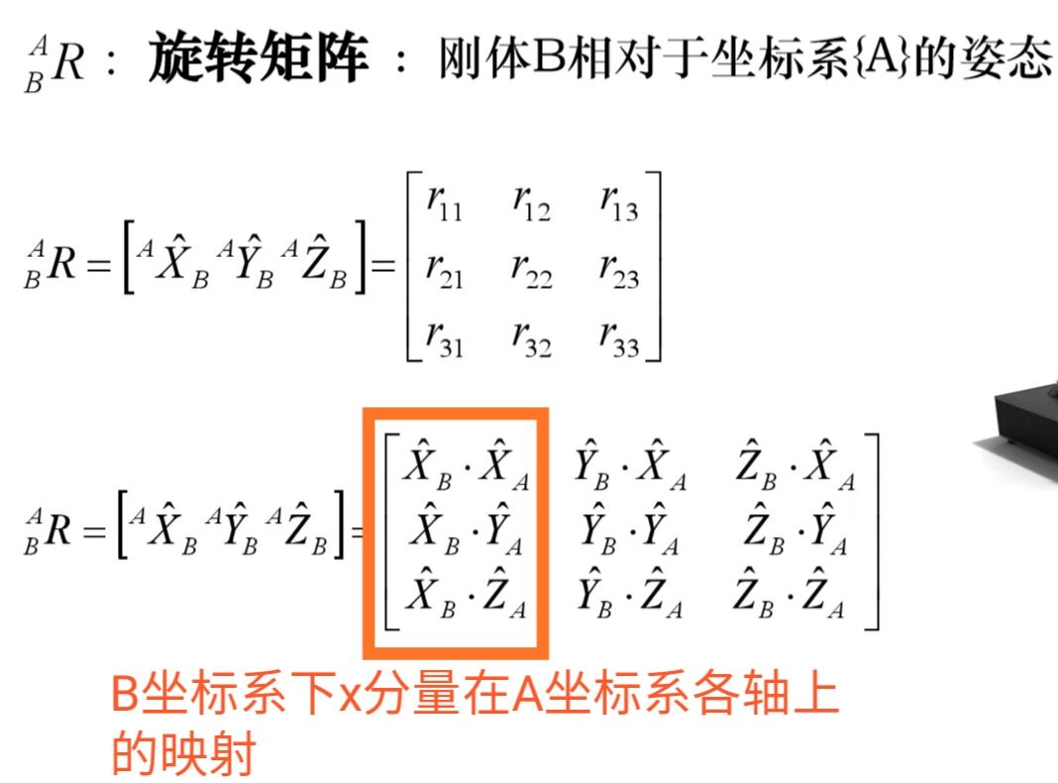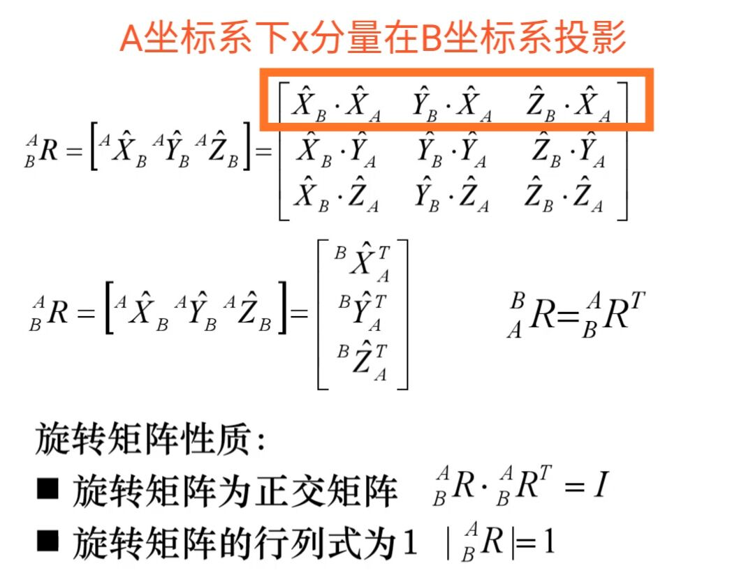
- 坐标变换：
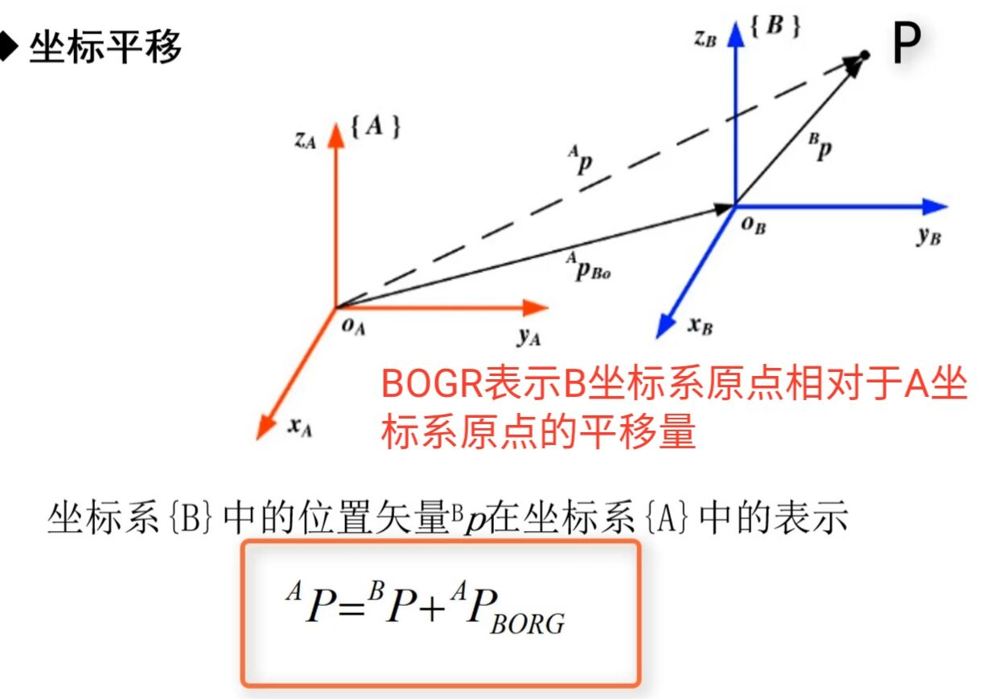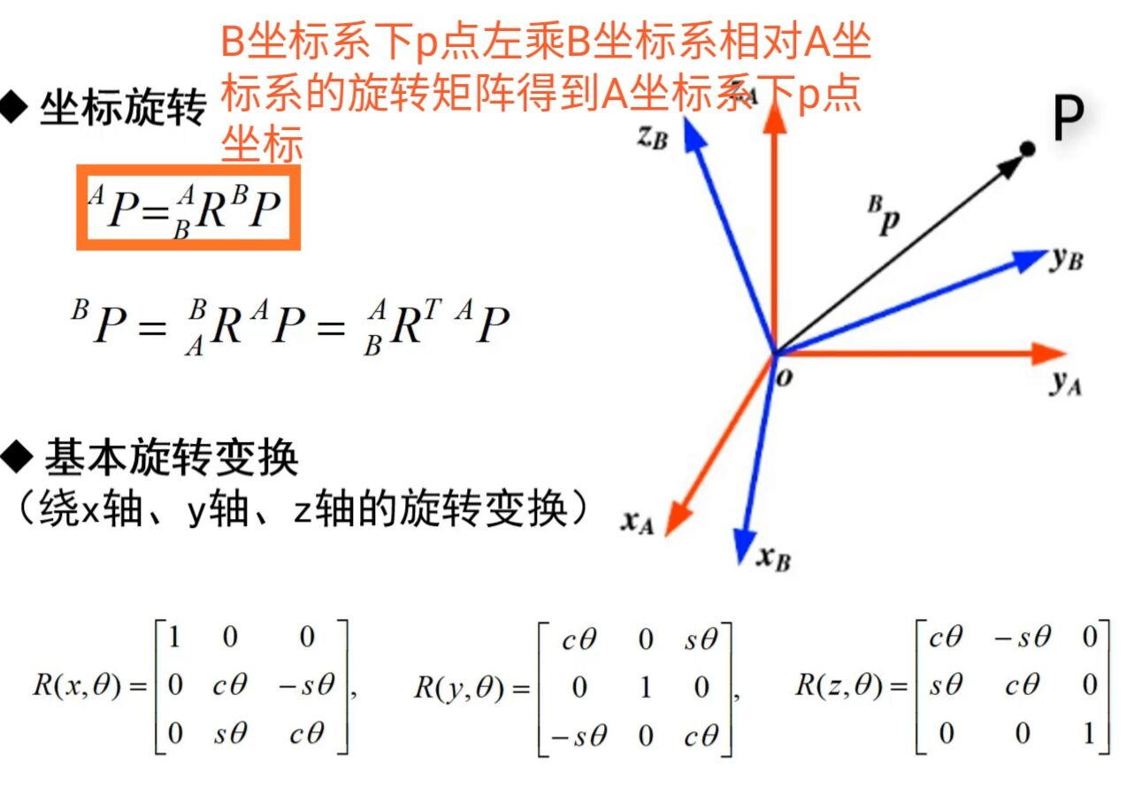

TF功能包，封装机器人各部件坐标转换关系
TF坐标变换如何实现？
- 广播TF变换
- 监听TF变换

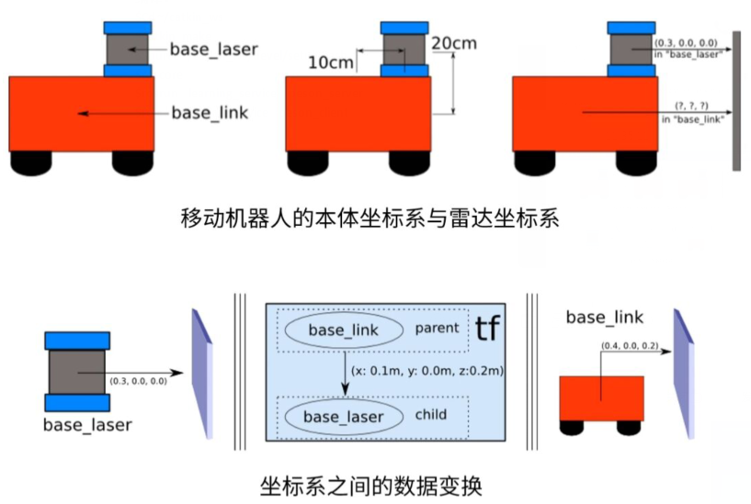

以小海龟跟随实验举例说明两者【turtle1，turtle2】之间如何通过TF来实现坐标变换
准备工作：
$sudo apt-get install ros-melodic-turtle-tf [注意：ros-melodic为ros版本名称]
$roslunch turtle_tf turtle_tf_demo.launch [.launch文件为节点启动脚本文件]
$rosrun turtlesim turtle_teleop_key
(1)$rosrun tf view_frames [可视化所有坐标系关系]
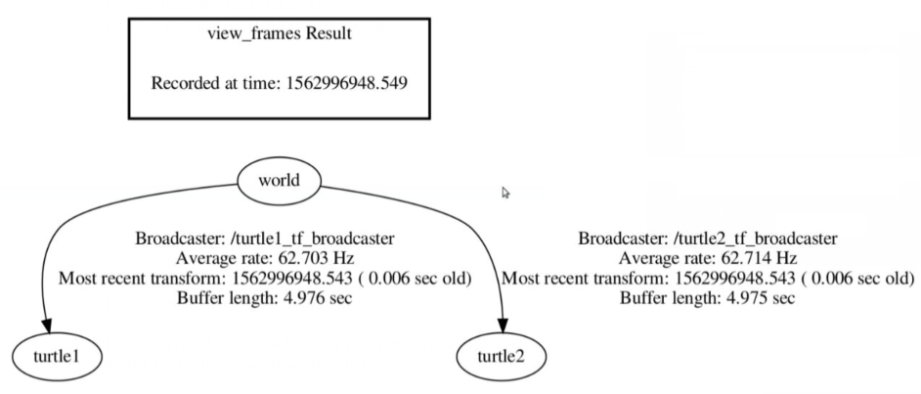

(2)$rosrun tf tf_echo turtle1 turtle2
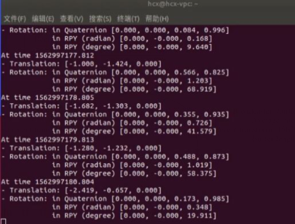
(3)$rosrun rviz rviz –d `rospack find turtle_tf` /rviz/turtle_rviz.rviz
[注意：turtle1_turtle2=turtle1_world*world_turtle2][在fixed frame中修改为以world为原点]
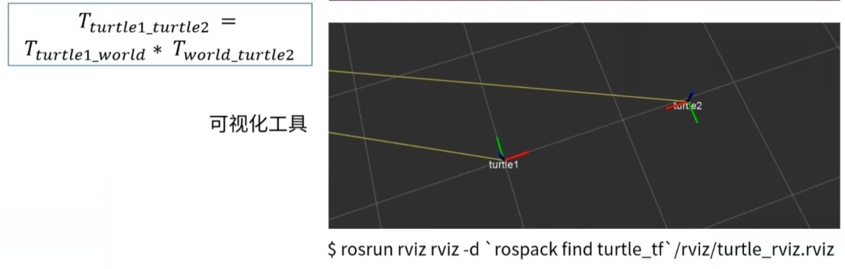

ROS学习笔记（九）：
Ros坐标系广播与监听编程：
$catkin_create_pkg learning_tf roscpp rospy tf turtlesim
- 如何实现一个tf广播器，实现功能：广播任意两个坐标系之间的位置关系
- 定义tf广播器（transformBroadcaster）
- 创建坐标变换值
- 发布坐标变换（sendtransform）
【turtle_tf_broadcaster.cpp】该例程产生turtle1,turtle2与world之间tf数据，并计算，广播

#include<ros/ros.h>
#include<tf/transform_broadcaster.h>
#include<turtlesim/pose.h>

Std::string turtle_name;

Void poseCallback(const turtlesim::poseConstptr &msg)
{
//创建tf的广播
Static tf::TranformBroadCaster br;

//初始化tf数据
Tf::transform transform;//该数据类型存储tf关系
Transform.setOrigin(tf::Vector3(msg->x,msg->y,0.0)); //平移数据类型进行tf运算
Tf.Quaternion q;//旋转数据类型进行tf运算
q.setRPY(0,0,msg->theta);
transform.setRotation(q);

// 广播world和海龟坐标之间的tf数据
Br.sendTransform(tf::stampedTransform(transform,ros::Time::now()，”world”,turtle_name));
}

Int main(int argc,char **argv)
{
//初始化ros节点
Ros::init(argc,argv,”my_tf_broadcaster”);

//输入参数作为海龟名字
If(argc!=2)
{
ROS_ERROR(“need turtle name as argument”);
Return -1;
}

//接收传进来的name参数，来确定为第几只海龟与world的坐标关系
Turtle_name=argv[1];

//订阅海龟位置信息话题
Ros::NodeHandle node;
Ros::subscriber sub=node.subscribe(turtle_name+”/pose”,10,&poseCallback);

//循环等待回调函数
Ros::spin();
Return 0;
}
（二）如何实现tf监听器
（1）定义tf监听器
（2）查找坐标变换
[turtle_tf_listener.cpp] 该例程接受turtle1， turtle2与world之间tf数据，并计算发布turtle2速度指令topic，实现跟随

#include<ros/ros.h>
#include<tf/transform_listener.h>
#include<geometry_msgs/Twist.h>//发布速度指令topic
#include<turtlesim/spawn.h>//产生另外一只海龟，请求服务

Int main(int argc,char **argv)
{
//初始化ros节点
Ros::init(argc,argv,”my_tf_listener”);

//创建节点句柄
Ros::NodeHandle node;

//请求服务产生turtle2
Ros::service::WaitForService(“/spawn”);
Ros::ServiceClient add_turtle=node.serviceClient<turtlesim::spawn>(“/spawn”);
//初始化turtlesim::spawn请求数据
Turtlesim::spawn srv;
Add_turtle.call(srv);//等待服务器响应

//创建发布turtle2速度topic的publisher
Ros::publisher turtle_vel=node.advertise<geometry_msgs::Twist>(“/turtle2/cmd_vel”,10);

//创建tf的监听器
Tf::TransformListener listener;
Ros::Rate rate(10.0);
While(node.ok())
{
//获取turtle1和turtle2的tf关系
Tf::stampedTransform transform;
Try
{
//等待3秒变换和查询当前时刻变换
Listener.waitTransform(“/turtle2”,”/turtle1”,ros::Time(0),ros::Duration(3.0));
Listener.lookupTransform(“/turtle2”,”/turtle1”,ros::Time(0),transform);
}
Catch(tf.TransformException &ex)
{
ROS_ERROR(“%s”,ex.what());
Ros::Duration(1.0).sleep();
Continue;
}

//根据turtle1和turtle2的坐标位置关系，发布turtle2的速度指令topic
geometry_msgs::Twist vel_msg;//类或结构体对象
vel_msg.linear.x=0.5*sqrt(pow(transform.getOrigin().x(),2)+ pow(transform.getOrigin().y(),2))//修改线速度x的值
vel_msg.angular.z=4.0*atan2(transform.getOrigin().y(),transform.getOrigin().x())//修改角速度z的值

//发布消息
turtle_vel_pub.Publish(vel_msg);
rate.sleep();
}
Return 0;
}

Cmakelist.txt中添加
Add_executable(turtle_tf_broadcaster src/turtle_tf_broadcaster.cpp)
Target_link_libraries(turtle_tf_broadcaster ${ catkin_LIBRARIES })

Add_executable(turtle_tf_listener src/ turtle_tf_listener.cpp)
Target_link_libraries(turtle_tf_listener ${ catkin_LIBRARIES })

编译：
$Cd ~/catkin_ws
$Catkin_make
$Source ~/catkin_ws/devel/setup.bash
$roscore
$rosrun turtlesim_node
$rosrun learning_tf turtle_tf_broadcaster__name:=turtle1_tf_broadcaster /turtle1
$rosrun learning_tf turtle_tf_broadcaster__name:=turtle2_tf_broadcaster /turtle2
[注意，此处为广播中，分别产生两个节点，但我们知道，同一个ros系统中不能出现命名相同的两个节点，但为了减少代码重复，利用重命名映射]
$rosrun learning_tf turtle_tf_listener
$rosrun turtlesim turtle_teleop_key
键盘控制turtle1.则turtle2跟随

ROS学习笔记（十）：
Launch启动文件的使用方法：
Launch文件：通过xml文件实现多节点的配置和启动（可自动启动ros master）
- launch语法
<launch>
…..
</launch>
Launch文件中的根元素采用<launch>标签定义

<node>启动节点
<node pkg=”package-name”type=”executable-name”name=”node-name” />
Pkg:节点所在的ros功能包名称
Type：节点的可执行文件名称
Name：节点运行时的名称
举例说明：
<node pkg=”turtlesim”type=”turtlesim_node”name=”sim1” />
<node pkg=”turtlesim”type=”turtlesim_node”name=”sim2” />[同一节点，不同命名]
- 参数设置
<param>设置ros系统运行中的参数，存储在参数服务器中
<param name=”output_frame” value=”odom” />
Name:参数名
Value：参数值

<rosparam>加载参数文件中的多个参数
<rosparam file=”params.yaml”command=”load”ns=”params” />

<arg>launch文件内部的局部变量，仅限于launch文件使用
<arg name=”arg_frame” default=”arg-value” />
Name:参数名
Value：参数值
调用举例：
1.<param name=”foo” value=”$(arg arg-name)” />使用arg默认的参数值
2. <node pkg=”package-name”type=”executable-name”arg=” $(arg arg-name)” />

- 重映射
<remap>重映射ros计算图资源的命名，属于覆盖型命名。
<remap from=”/turtlebot/cmd_vel”to=”/cmd_vel” />
From:原命名
To：映射之后的命名

- 嵌套
<include>包含其他launch文件，类似c语言中头文件包含
<include file=”$(dirname)/other.launch” />
File:包含其他的launch文件路径
实例演示：
- 创建learning_launch功能包,无需添加任何依赖项
$catkin_create_pkg learning_launch
（2）$cd /learning_launch
$Mkdir launch 创建launch文件夹存放.launch文件
- 举例：simple.launch
<launch>
<node pkg=”learning_launch”type=”person_subscriber”name=”listerner” output=”screen” />
<node pkg=”learning_launch”type=”person_publisher”name=”talker” output=”screen” />
</launch>
Output:屏幕显示日志信息
- 编译，启动
$Cd ~/catkin_ws
$Catkin_make
$roslaunch learning_launch simple.launch

【turtlesim_parameter_config.launch】
<launch>
<param name=”/turtle_number” value=”2” />
<node pkg=”turtlesim”type=”turtlesim_node”name=”turtlesim_node” >
<param name=”/turtle_name1” value=”tom” />
<param name=”/turtle_name2” value=”jerry” />
<rosparamfile=”$(findlearning_launch)/config/param.yaml”command=”load” />
</node>
<node pkg=”turtlesim”type=”turtle_telop_key”name=”turtle_telop_key” output=”screen” />
</launch>
其中，param.yaml内容：（group为命名空间）
A：123
B：”hello”
Group
C：456
D：”world”
$rosparam list查询参数
$rosparam get /turtle_number ----→2
$rosparam get /turtlesim_node/turtle_name1 ----→tom
$rosparam get /turtlesim_node/group/A ----→123

【tracking.launch】
<launch>
<node pkg=”turtlesim”type=”turtlesim_node”name=”turtlesim_node” />
<nodepkg=”turtlesim”type=”turtle_telop_key”name=”turtle_telop_key” output=”screen” />
<nodepkg=”learning_tf”type=”turtle_tf_broadcaster”args=”/turtle1”name=” turtle_tf_broadcaster” />
<nodepkg=”learning_tf”type=”turtle_tf_broadcaster”args=”/turtle2”name=” turtle_tf_broadcaster” />

<nodepkg=”learning_tf”type=”turtle_tf_listener” name=” listener” />
</launch>
与第九节内容中编译指令类似功能

【turtlesim_remap.launch】
<launch>
<include file=”$(find learning_launch)/launch/simple.launch” />
<node pkg=”turtlesim”type=”turtlesim_node”name=”turtlesim_node” >
<remap from=”/turtle1/cmd_vel” to=” /cmd_vel” />
</node>
</launch>

ROS学习笔记（十一）：
常用可视化工具使用方法：
- rqt_graph,计算图可视化工具
- rqt_console,日志输出工具
- rqt_plot数据绘图工具
- rqt_image_view,图像渲染工具，可调用摄像头显示
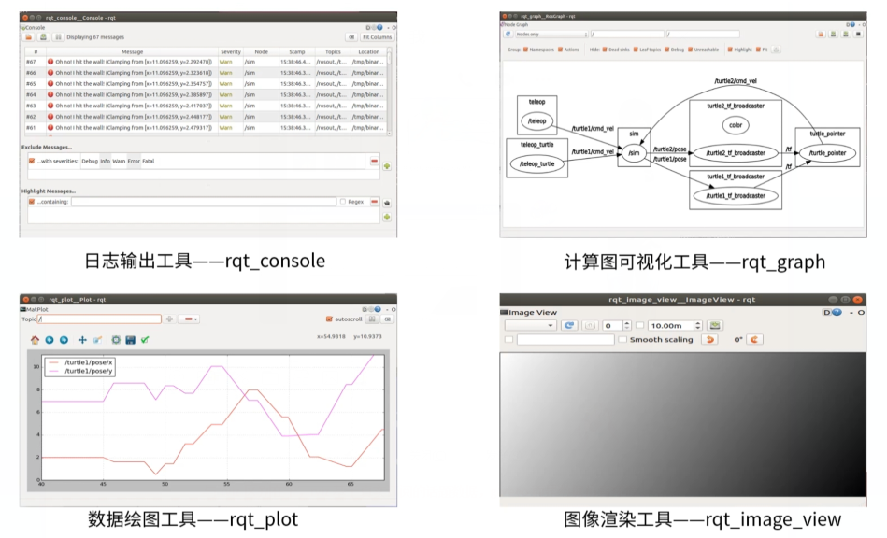
- rviz，三维可视化工具
可以使用xml语言对机器人，周围物体等任何实物进行尺寸，质量，位置，材质，关节等属性的描述，并在界面中呈现出来。
实时显示机器人传感器的信息，机器人运动状态，周围环境的变换信息等
$rosrun rviz rviz
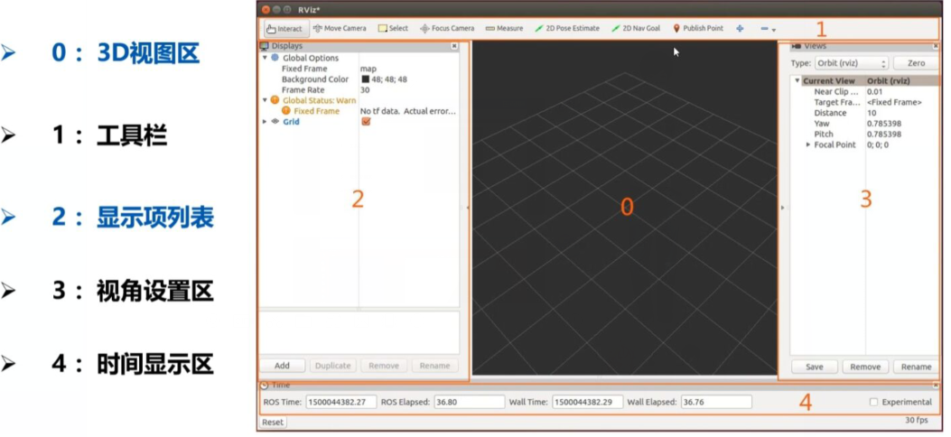
- gazebo三维仿真平台
与rviz区别在于，rviz基于真实订阅的话题数据，gazebo而是数据仿真环境。

ROS学习笔记（十二）：
Ros应用：

